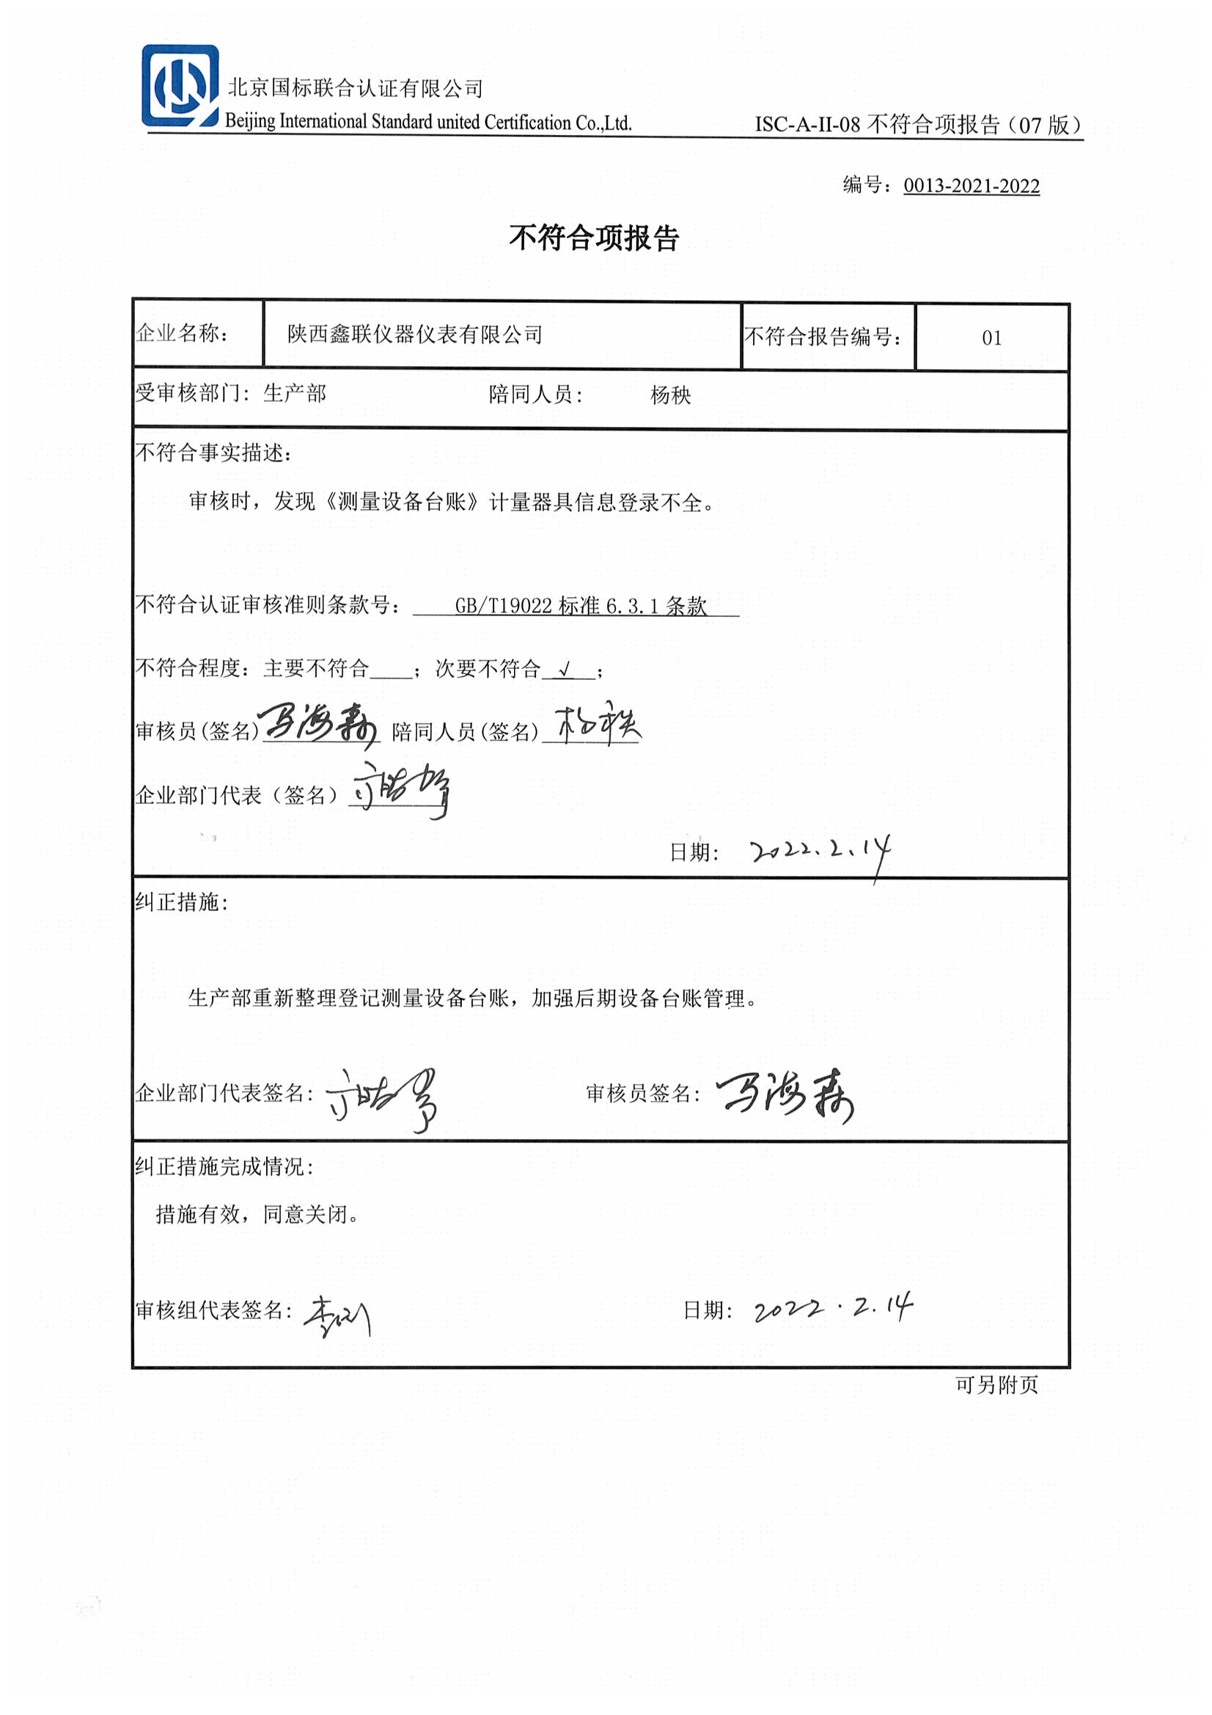编号：0013-2021-2022

**不符合项报告**

|  |  |  |  |
| --- | --- | --- | --- |
| 企业名称： | 陕西鑫联仪器仪表有限公司 | 不符合报告编号： | 01 |
| 受审核部门: 生产部 陪同人员: 杨秧 | | | |
| 不符合事实描述：  审核时，发现《测量设备台账》计量器具信息登录不全。  不符合认证审核准则条款号：____GB/T19022标准6.3.1条款___  不符合程度：主要不符合____；次要不符合_√__；  审核员(签名)___________ 陪同人员(签名)_________  企业部门代表（签名）_________  日期: | | | |
| 纠正措施:  质量管理、生产部重新整理登记测量设备台账，加强后期设备台账管理。  企业部门代表签名: 审核员签名: | | | |
| 纠正措施完成情况:  措施有效，同意关闭。  审核组代表签名: 日期: | | | |

可另附页